***NEWS RELEASE***　　　　　　　　　国土交通省 神戸運輸監理部

令和７年４月１１日資料配布

海事振興部　船舶産業課

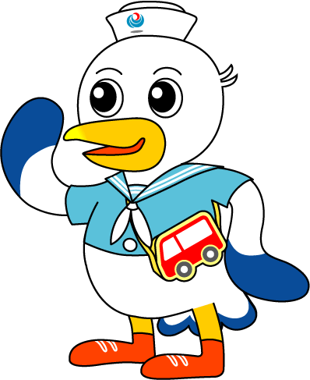

こうべぇ

水辺の事故「ゼロ」をめざして

シーバードジャパン　神戸に誕生！！

水上オートバイを用いた安全安心を軸に活動するボランティア団体である

「シーバードジャパン」が、全国で５４番目・兵庫県では３か所目となる拠点として『シーバード神戸』を須磨に開設します。

開所にあたり記念式典が以下の通り実施されます。

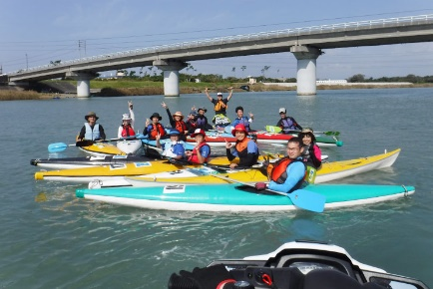**『シーバード神戸』開所記念式典**

■開催日時

２０２５年４月２１日（月曜日）

受付開始　　　１０：１５～

開所記念式典　１１：００～１２：００

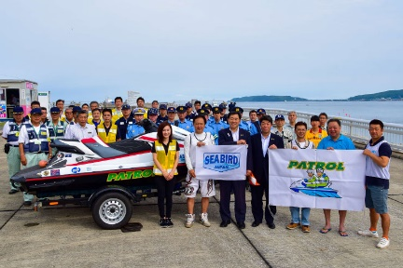

■会場

神戸市立須磨ヨットハーバー北ハーバー

住所：兵庫県神戸市須磨区若宮町１丁目４

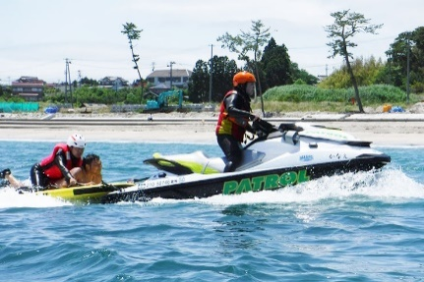本式典の詳細は、（別添１）開所記念式典ご案内をご覧ください。

当日の取材をご希望の場合は、（別添２）「シーバード神戸開所記念式典ご取材申込書」に記入の上、シーバードジャパン事務局にお申し込みください。

※シーバードジャパンは、当監理部とともに兵庫県水上オートバイ対策連絡調整会議の構成員であり、またその活動目的が当監理部が行う舟艇利用に関する安全啓発活動と合致するところがあるため、今般シーバード神戸の開設について周知いたします。

|  |  |  |
| --- | --- | --- |
| 配布先 |  | 問い合わせ先 |
| 神戸海運記者クラブ | 神戸運輸監理部　海事振興部　船舶産業課  担当：長谷川、金村  電話：078－321－3148（直通） |



C to Seaプロジェクト

海や船が「楽しく身近な存在」になるための取組み。

ポータルサイト「海ココ」→

